TPSZ-III水内冷发电机绝缘电阻测试仪使用说明书

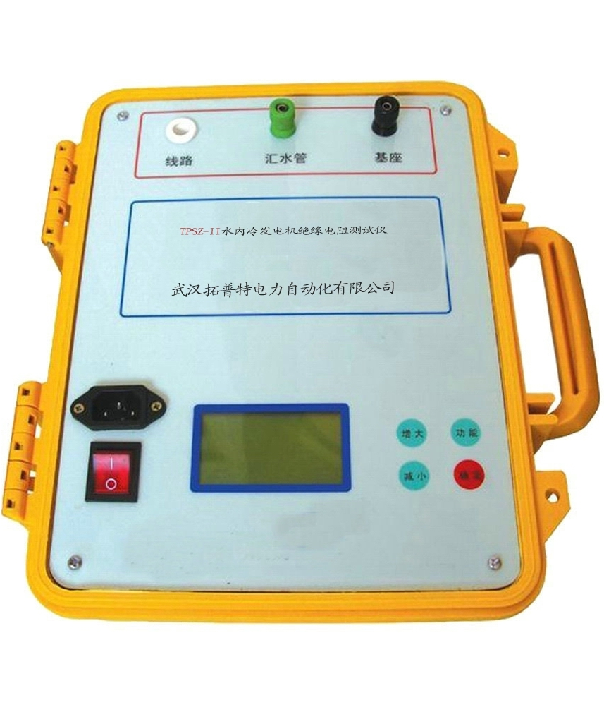
TPSZ-III绝缘电阻测试仪专用于水内冷发电机的测量试验，同时也可用于试验室或现场做绝缘测试试验。输出电流大于25mA。输出电压最大2500V。内含高精度微电流测量系统、数字升压系统。只需要用一条高压线和一条信号线连接试品即可测量。测量自动进行，结果由大屏幕液晶显示，并将结果进行存储。
一、主要特点
- 采用32位微控制器控制，全中文操作界面，操作方便。
- 自动计算吸收比和极化指数，并自动储存15秒、1分钟、2分钟、10分钟的每分钟数据便于分析。
- 输出电流大，(2500V下输出大于25mA),短路电流大于40mA。
- 高压发生模块采用全封闭技术，内部有保护电阻，安全可靠。
- 抗干扰能力强，能满足超高压变电站现场操作。
- 测试完毕自动放电，并实时监控放电过程。
二、主要技术性能
准确度： ±10%
测量范围： 0.1M～500GΩ
试验电压： 2500V
短路电流： >25mA
测量时间： 1分钟～10分钟（与测量方式有关）
电 源： 180～270VAC ,50Hz/60Hz±1% (市电或发电机供电)
工作环境： 温度-10～40℃，相对湿度20～80％。
三、操作部件功能
1.线路 接线端
“线路”为高压输出端，称为线路端，由高压电缆引至被测线端，例如接至电机绕组。
2.汇水管 接线端
接到发电机的汇水管上。
3.机座 接线端
接在发电机的机座上。
四、注意事项及其它
请注意安全，“线路”为高压端！ 1G=1000M
五、操作方法
测量操作
进入初始设置画面（图一）
2500v

电池 JFhard

初始设置画面（图一）
1．初始 测量图标 处于选中状态，下面显示2500v表示测量电压。
- 按→键在可以使 时钟图标 存储图标 设置图标 循环处于选中状态
- 按启/停键1秒以上，启动测量，显示测量画面（图二）

105M
2500V
02’45”

05-05-24
15” 106M
01’ 107M
10’ _____
DAR 1.00
PI _____

显示测量画面（图二）
2500v 表示测试电压
大字体105 M 表示测量的瞬时值
02’45” 表示测量过程中的时间
05-05-24 : 测量日期
15” 表示测量15秒 的数值
01’ 表示测量1分钟 的数值
10’ 表示测量10分钟 的数值
DAR 吸收比 DAR = R60s/R15s
PI 极化比 PI = R10m/R60s
（4）测量过程按启/停键，或测量结束，显示放电画面（图三）

600V

放电画面（图三）
600V放电过程的瞬时电压。在这个时候一定不要接触试品和测量线！等放电完毕，建议用户对试品进行人工放电。
（5）放电完毕之后，进入测量结果存储画面（图四）

[ 007 ]

退出 存储
05-05-24
15” 106M
01’ 107M
10’ _____
DAR 1.00
PI _____

量结果存储画面（图四）
右半部分数据与测量画面一样，请参考显示测量画面（图二）的说明
[ 007 ] ：表示测量数据存储的序号
按→键在可以使 存储 退出 007 循环处于选中状态。
在 存储 退出 处于选定状态时候按启/停键回到初始设置画面（图一）
[ 007 ] 处于选中状态时候，按→键在可以移动选中的位，按↑↓键修改序号。
2．当 时钟图标 处于选中状态 。
（1） 按启/停键，进入时间显示与设置画面（图五）

2005-05-24 08:39:15
退出 设置

时间显示与设置画面（图五）

（2） 退出 处于选中状态 按启/停键 回到初始设置画面（图一）
（3） 设置 处于选中状态 按启/停键 会在日期、时间下面出现小箭头
按↑↓键修改日期时间。
- 修改完毕，按启/停键 设置 会处于选中状态。
- 按→键在可以使 设置 与退出 循环处于选中状态。在修改日期时间时候，循环移动小箭头。
3．当 存储图标 处于选中状态
（1） 按启/停键，进入查看存储数据画面（图六）
[ 000 ]
[ 001 ]
[ 002 ]
[ 003 ]
[ 004 ]
[ 005 ]
[ 006 ]
[ 007 ]

05-05-24
15” 106M
01’ 106M
10’ _____
DAR 1.00
PI _____

查看存储数据画面（图六）
（2）右半部分数据与测量画面一样，请参考显示测量画面（图二）的说明
（3）[ 000 ] 到[ 007 ] 表示测量序号
（4）按↑↓键 使[ 000 ] 到[ 007 ]处于选中状态，右边显示此序号的数据
（5）按→键 翻页
- 按启/停键 回到初始设置画面（图一）
4．当 设置图标 处于选中状态
（1） 按启/停键，进入设置画面（图七）
参数设置

时间 10 声音 开
参数 序号
语言 退出

设置画面（图七）
（2）按→键 使 退出 背光 声音 循环处于选中状态。
（3）按↑↓键 改变相应的设置
（4）按启/停键 回到初始设置画面（图一）

仪器原理简介
结构

测量电压
数控调压器
5V DC-DC
2.5KV 分压
电路

测量电路
控制器 试品输入

液晶键盘

各部分功能

液晶键盘： 负责键盘、显示。
数控调压器： 采用PWM电路高效率产0-5V标准输出。
DC-DC 0-2.5Kv：采用升压变压器，高效转换，输出2.5kv的直流高压。具有短路保护功能
分压电路： 2.5KV的高压，转换成5V，便于AD采集。
测量电路： 负责数据采集，电流变换等。
控制器 ： 将所有上述模块连接，完成测量。

影响电阻或电阻率测试的主要因素
a．环境温湿度
一般材料的电阻值随环境温湿度的升高而减小。相对而言，表面电阻(率)对环境湿度比较敏感，而体电阻(率)则对温度较为敏感。湿度增加，表面泄漏增大，体电导电流也会增加。温度升高，载流子的运动速率加快，介质材料的吸收电流和电导电流会相应增加，据有关资料报道，一般介质在70C时的电阻值仅有20C时的10％。因此，测量材料的电阻时，必须指明试样与环境达到平衡的温湿度。
b．测试电压(电场强度)
介质材料的电阻(率)值一般不能在很宽的电压范围内保持不变，即欧姆定律对此并不适用。常温条件下，在较低的电压范围内，电导电流随外加电压的增加而线性增加，材料的电阻值保持不变。超过一定电压后，由于离子化运动加剧，电导电流的增加远比测试电压增加的快，材料呈现的电阻值迅速降低。由此可见，外加测试电压越高，材料的电阻值越低，以致在不同电压下测试得到的材料电阻值可能有较大的差别。
值得注意的是，导致材料电阻值变化的决定因素是测试时的电场强度，而不是测试电压。对相同的测试电压，若测试电极之间的距离不同，对材料电阻率的测试结果也将不同，正负电极之间的距离越小，测试值也越小。
c．测试时间
用一定的直流电压对被测材料加压时，被测材料上的电流不是瞬时达到稳定值的，而是有一衰减过程。在加压的同时，流过较大的充电电流，接着是比较长时间缓慢减小的吸收电流，最后达到比较平稳的电导电流。被测电阻值越高，达到平衡的时间则越长。因此，测量时为了正确读取被测电阻值，应在稳定后读取数值或取加压1分钟后的读数值。
另外，高绝缘材料的电阻值还与其带电的历史有关。为准确评价材料的静电性能，在对材料进行电阻(率)测试时，应首先对其进行消电处理，并静置一定的时间，静置时间可取5分钟，然后，再按测量程序测试。一般而言，对一种材料的测试，至少应随机抽取3～5个试样进行测试，以其平均值作为测试结果。
d．测试设备的泄漏
在测试中，线路中绝缘电阻不高的连线，往往会不适当地与被测试样、取样电阻等并联，对测量结果可能带来较大的影响。为此：
为减小测量误差，应采用保护技术，在漏电流大的线路上安装保护导体，以基本消除杂散电流对测试结果的影响；
高电压线由于表面电离，对地有一定泄漏，所以尽量采用高绝缘、大线径的高压导线作为高压输出线并尽量缩短连线，减少尖端，杜绝电晕放电；
采用聚乙烯、聚四氟乙烯等绝缘材料制作测试台和支撑体，以避免由于该类原因导致测试值偏低。
e．外界干扰
高绝缘材料加上直流电压后，通过试样的电流是很微小的，极易受到外界干扰的影响，造成较大的测试误差。热电势、接触电势一般很小，可以忽略；电解电势主要是潮湿试样与不同金属接触产生的，大约只有20mV，况且在静电测试中均要求相对湿度较低，在干燥环境中测试时，可以消除电解电势。因此，外界干扰主要是杂散电流的耦合或静电感应产生的电势。在测试电流小于10⁻¹⁰A或测量电阻超过10¹¹欧姆时；被测试样、测试电极和测试系统均应采取严格的屏蔽措施，消除外界干扰带来的影响。

